Pracovní nabídka – učitel SŠ – INFORMAČNÍ TECHNOLOGIE,
FYZIKA/MATEMATIKA

KDE | Obchodní akademie, Ostrava-Poruba, p. o. Polská 1543/6, 708 00 Ostrava-Poruba 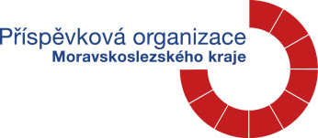
Vzdělání | VŠ s požadovanou aprobací pro střední školy; kombinace ICT/FYZ případně ICT/MAT
Rozsah práce | Plný pracovní úvazek
Nástup | Od 1. 9. 2021
Prac. poměr | Doba určitá 1 rok s výhledem na dobu neurčitou; nejde o zástup
Plat | Dle platových tarifů + osobní hodnocení + odměny
Zaslání životopisu :
e-mail | marie.katapodisova@oa-poruba.cz; do předmětu: Výběrové řízení ICT
Bližší informace:
tel. | 597 317 791; 777 961 842

